ΣΥΝΕΝΤΕΥΞΗ
με την συγγραφέα
ΙΩΑΝΝΑ ΤΟΠΤΣΙΟΥ
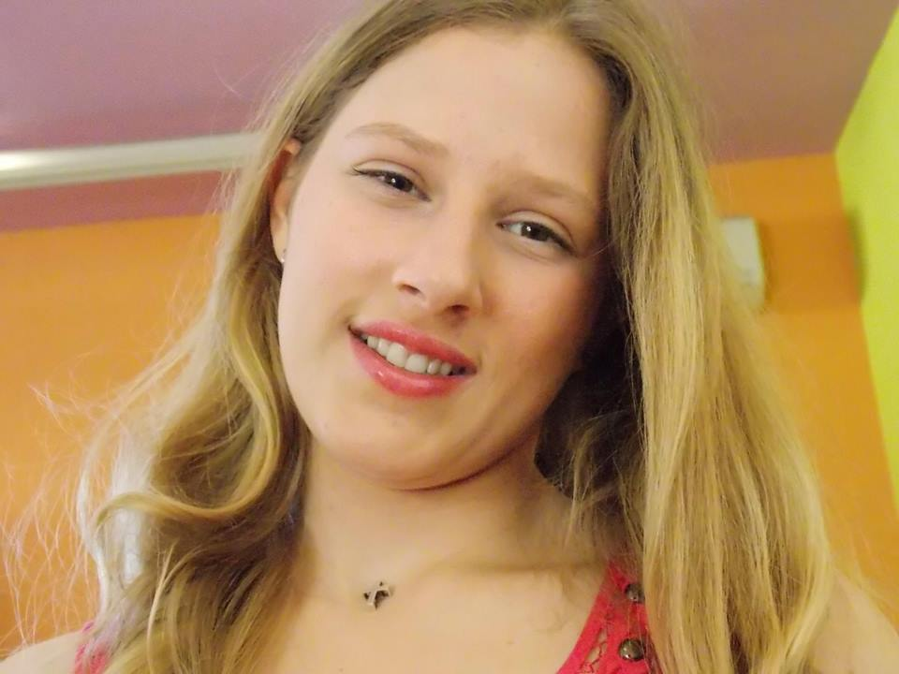

Γράφει η μεταπτυχιακή φοιτήτρια Ελπίδα Στράτου

- Ιωάννα, θα ήθελες να μου πεις πόσο χρονών είσαι, τι τάξη πηγαίνεις και να μου πεις δύο λόγια για την οικογένεια σου.
- Καταρχήν να σας πω ότι γεννήθηκα το 1998 στο Άργος, Αργολίδας. Είμαι 17 χρονών και πηγαίνω στη Β΄ Λυκείου. Ζω με τους γονείς μου, οι οποίοι κατάγονται από την Αλβανία και ήρθαν στην Ελλάδα ως μετανάστες. Έχω μία μεγαλύτερη αδελφή, η οποία σπουδάζει Αρχιτεκτονική στην Γερμανία.
- Πως ήταν τα παιδικά σου χρόνια;
- Τα παιδικά μου χρόνια ήταν πολύ όμορφα και χαρούμενα. Παρ’ όλες τις δυσκολίες που μπορεί να είχαμε σαν οικογένεια, εγώ και η αδερφή μου είχαμε πολύ ωραία παιδικά χρόνια. Αυτό που θυμάμαι είναι ότι από μικρή, που πήγαινα σχολείο, είχα φίλους και ήμουν πολύ κοινωνική και δραστήρια. Από την Α΄ Δημοτικού είχα γραφτεί στο Κέντρο Δημιουργικής Απασχόλησης των Παιδιών και εκεί γνώρισα και έκανα πολλούς φίλους, συμμετείχα σε διάφορες δραστηριότητες όπως σε χορευτικές και θεατρικές παραστάσεις.
- Από ότι αντιλαμβάνομαι από μικρή ηλικία άρχισες να ασχολείσαι με πιο δημιουργικές δραστηριότητες;
- Ναι. Ήδη από την Ε΄ Δημοτικού είχα αρχίσει να γράφω, σκεφτόμουνα να φτιάξω διάφορες ιστορίες. Το μεγαλύτερο κείμενο που είχα καταφέρει να γράψω ήταν δέκα σελίδες. Θυμάμαι ότι έγραφα, διόρθωνα, έσκιζα τις σελίδες και ξανά άρχιζα να γράφω. Αυτές ήταν οι πρώτες απόπειρες γραφής που έκανα.
- Τώρα που είσαι στην Β Λυκείου, φαντάζομαι ότι υπάρχει αρκετό διάβασμα για το σχολείο, έχεις ελεύθερο χρόνο και πως τον αξιοποιείς;
- Στον ελεύθερο χρόνο που έχω μου αρέσει να βλέπω ταινίες. Οι ταινίες με βοηθούν πολύ και στο γράψιμο. Παρατηρώ την πλοκή τους και ιδιαίτερα τους διαλόγους που εκτυλίσσονται μεταξύ των ηρώων. Πολλές φορές φαντάζομαι ένα διαφορετικό τέλος που θα ήθελα εγώ να γράψω και να εκτυλιχθεί διαφορετικά η ιστορία της ταινίας. Μου αρέσει πολύ και το τραγούδι και πολλές φορές μπορεί να με ακούσει κανείς να τραγουδάω εδώ στο σπίτι. Μεγάλο μου πάθος όμως και αγάπη είναι ο χορός. Τα τελευταία πέντε χρόνια μαθαίνω Ευρωπαϊκούς και Latin χορούς. Παράλληλα, ερασιτεχνικά ασχολούμαι με την φωτογραφία. Τέλος, διαβάζω και αρκετά βιβλία.
- Υπάρχει κάποιο βιβλίο που είναι το αγαπημένο σου ή κάποιος συγγραφέας που σε έχει επηρεάσει;
- Να σας πω πρώτα ότι τα βιβλία τα εκτιμώ ιδιαίτερα. Σε ταξιδεύουν με ένα μαγικό τρόπο και σου δίνουν πράγματα να φανταστείς με έναν διαφορετικό τρόπο από ότι οι ταινίες. Έχω διαβάσει πολλά βιβλία εφηβικά και νεανικά. Πιστεύω όμως ότι με έχει επηρεάσει πολύ το ότι η μητέρα μου όταν ήμασταν μικρές μας διάβαζε τα παραμύθια του Όσκαρ Ουάιλντ. Ένα άλλο βιβλίο που μου αρέσει πολύ και θυμάμαι από την παιδική μου ηλικία είναι «Ο Κύριος μου» της Ζωρζ Σαρή. Ωστόσο τα 7 βιβλία του «Χρονικού της Νάρνια» του Λιούις με έχουν επηρεάσει αρκετά. Οι περιγραφές του συγγραφέα είναι φοβερές.
- «Φτερά αγάπης» είναι ο τίτλος του πρώτου σου βιβλίου. Ιωάννα τι σε ώθησε να γράψεις αυτό το βιβλίο ;
- Δυστυχώς η μητέρα μου πέρασε μια σοβαρή περιπέτεια υγείας. Χρειάστηκε να νοσηλευτεί. Εκείνον τον καιρό ερχόταν πολύς κόσμος στο νοσοκομείο και στο σπίτι. Κάποιοι από αυτούς άρχισαν να μου μιλάνε για τους Φύλακες Αγγέλους. Εγώ τότε άρχισα να το ψάχνω βαθύτερα και να προβληματίζομαι ιδιαίτερα.
- Πως το έψαξες θέλεις να μου πεις περισσότερα γι αυτό;
- Ναι άρχισα να διαβάζω και να ψάχνω για περισσότερες πληροφορίες μέσω του διαδικτύου. Πολλά από τα στοιχεία βέβαια τα ανακάλυψα αφού ξεκίνησα να γράφω το βιβλίο μου. Όμως ο κύριος λόγος της συγγραφής αυτού του βιβλίου ήταν η ανάγκη να εκφραστώ σε ένα άλλο επίπεδο, σε μία άλλη διάσταση πιο υπερφυσική θα έλεγα κάτι που δεν το είχα συναντήσει στα πολλά εφηβικά βιβλία που είχα διαβάσει.
- Πότε ξεκίνησες να γράφεις το βιβλίο σου ;
- Ξεκίνησα να το γράφω το καλοκαίρι του 2012, μόλις είχα τελειώσει την Β΄ Γυμνασίου. Έγραφα και κατά την διάρκεια της Γ’ Γυμνασίου και το τελείωσα τον Μάιο του 2013.
- Πότε έβρισκες χρόνο να γράφεις;
- Πήγαινα το πρωί στο σχολείο, επέστρεφα, διάβαζα τα μαθήματα μου και τα ελεύθερα απογεύματα μου έγραφα. Όμως το βράδυ μετά τις 9 συνήθως είχα πολύ όρεξη και διάθεση να γράψω. Να σας πω όμως ότι υπήρχαν και πολύ δύσκολες στιγμές και τα παρατούσα για 2 μήνες και μετά υπήρχαν περίοδοι που δεν σταματούσα και είχα πολύ έμπνευση. Επίσης αντιμετώπισα και τεχνικά προβλήματα όπως κάποια αρχεία λόγω μίας βλάβης του υπολογιστή είχαν χαθεί και έπρεπε να τα ξαναγράψω αλλά τελικά όλα πήγαν καλά.
- Δηλαδή γράφεις κατευθείαν στον υπολογιστή;
- Όχι η αλήθεια είναι ότι με βολεύει να γράφω πρώτα στο χαρτί και μετά να τα μεταφέρω και να τα διαμορφώνω στον υπολογιστή.
- Θα ήθελα να μου πεις λίγο για το θέμα του βιβλίου. Όταν το διάβαζα μου ήρθε στο μυαλό το Twilight Zone, οι έννοιες Λυκόφως, Χαραυγή. Στη συγγραφή του βιβλίου σου πρώτα είχες στο μυαλό σου το θέμα ή τους ήρωες;
- Είναι λίγο παράδοξο, εγώ πρώτα βρήκα τον τίτλο και μετά προσπαθούσα να βρω όμορφα ονόματα για να δώσω στους χαρακτήρες. Έπειτα σκέφτηκα το χώρο που θα εκτυλίσσεται η ιστορία. Στην πορεία έβρισκα τα άλλα στοιχεία. Να σας πω ότι πολλές φορές ξυπνούσα, το πρωί και μου έρχονταν διάφορες ιδέες και εκεί που έτρωγα το πρωινό μου σημείωνα δίπλα για να μην τις ξεχάσω και να τις αναπτύξω αργότερα. Υπήρχαν δε φορές που εξέπληττα ευχάριστα και τον ίδιο τον εαυτό μου με την τροπή που έπαιρνε η ιστορία. Δεν περίμενα και εγώ η ίδια ότι θα εξελιχθούν έτσι τα πράγματα. Διαπίστωσα ότι το η πλοκή τώρα με πήγαινε κάπου και δεν καθοδηγούσα εγώ τα πράγματα.
- Το θέμα του βιβλίου αναφέρεται στον έρωτα και την αγάπη μεταξύ των νέων καθώς σημαντικό ρόλο παίζει και η φιλία. Τι σημαίνουν για σένα ο έρωτας, η αγάπη, η φιλία.
- Θεωρώ ότι το μεγαλύτερο συναίσθημα είναι η αγάπη, ένα συναίσθημα βαθύ, αγνό και αμετακίνητο που δεν αλλάζει δηλαδή. Θεωρώ ότι η αγάπη νικάει τα πάντα κάτι που περιγράφεται και στο βιβλίο. Όσο για τη φιλία, έχω ζήσει να χαλάνε φιλίες και αυτό με στενοχωρεί ιδιαίτερα. Θεωρώ ότι ο φίλος πρέπει να είναι κοντά σου στα καλά και στα δύσκολα. Πρέπει να υπάρχει εμπιστοσύνη ανάμεσα στους φίλους. Κάτι το οποίο πιστεύω είναι ότι οι φίλοι είναι η οικογένεια την οποία όμως διαλέγουμε. Για τον έρωτα, θα σας πω ότι επειδή έχω διαβάσει το βιβλίο αμέτρητες φορές θα ήθελα πραγματικά και εγώ στο μέλλον να ζήσω έναν τέτοιο και δυνατό έρωτα όπως τον περιγράφω.
- Ιωάννα, πώς νιώθουν οι δικοί σου άνθρωποι, η οικογένεια σου, οι φίλοι σου οι καθηγητές σου που κατάφερες να γράψεις αυτό το βιβλίο;
- Αν είμαι για κάτι χαρούμενη είναι το γεγονός ότι οι γονείς μου με στήριξαν πάρα πολύ. Η αλήθεια είναι ότι το είχα κρατήσει μυστικό από όλους, κανείς δεν ήξερε ότι έγραφα. Στη μητέρα μου το αποκάλυψα μόλις το τελείωσα η οποία το βρήκε πάρα πολύ ωραίο. Όταν μάλιστα της ζήτησα να το εκδώσω ήταν μαζί μου σε όλη την προσπάθεια, όπως βέβαια με στήριξε και ο πατέρας μου φυσικά. Οι περισσότεροι πάλι φίλοι μου δεν γνώριζαν για την προσπάθεια αυτή και το μάθανε λίγο πριν την ημέρα της βιβλιοπαρουσίασης. Υπήρξαν όμως δύο φίλες που διαβάσανε αποσπάσματα γιατί ήθελα πραγματικά να μου πουν τη γνώμη τους μιας και το βιβλίο απευθύνεται στο αναγνωστικό κοινό αυτής της ηλικίας. Πραγματικά με τροφοδότησαν με πολύ θετικά συναισθήματα και πήρα θάρρος. Επίσης όλοι οι καθηγητές μου αγκάλιασαν αυτό το βιβλίο και την προσπάθειά μου.
- Θέλεις να μου πεις λίγα λόγια πως έφτασες στην έκδοση του βιβλίου;
- Η συνεργασία με κάποιον εκδοτικό οίκο δεν ευοδώθηκε κυρίως για οικονομικούς λόγους. Έτσι οι γονείς μου αποφάσισαν να αναλάβουν εκείνοι την έκδοσή του. Υπάρχουν, όμως κάποιοι άνθρωποι που βοήθησαν στην διόρθωση του. Όπως είναι το βιβλιοπωλείο «Εκ Προοιμίου» , οι φιλόλογοι καθηγητές μου οι οποίοι ανταποκρίθηκαν με αγάπη, όπως η Κα Γεωργοπούλου Κωνσταντίνα η οποία αναγράφεται και στο βιβλίο.
- Πώς ένιωσες την ημέρα της βιβλιοπαρουσίασης στην Παιδική και Νεανική Βιβλιοθήκη του Δήμου Άργους-Μυκηνών;
- Το βιβλίο μου παρουσιάστηκε στις 11 Μαΐου το 2014, στην Παιδική βιβλιοθήκη. Τα συναισθήματα μου για εκείνη την ημέρα είναι απερίγραπτα. Τι να πω; Η χαρά μου και ο ενθουσιασμός είχαν φθάσει στα ύψη. Το βιβλίο μου είχε πάρει μορφή και είχαν έρθει άνθρωποι για να με στηρίξουν, να με ακούσουν και να με συγχαρούν. Πραγματικά ένιωθα υπέροχα.
- Θα ήθελες το βιβλίο σου να είχε περισσότερη απήχηση;
- Όνειρο μου είναι αυτό το βιβλίο είναι να υπάρχει στα περισσότερα βιβλιοπωλεία. Να το διαβάσουν όσοι περισσότεροι άνθρωποι γίνεται και να μεταδώσω τις ιδέες μου. Θα το παλέψω με νύχια και με δόντια. Ίσως στην προώθηση να μην έγιναν μεγάλα βήματα. Τώρα όμως είμαι ανήλικη και δεν μπορώ να κάνω πολλά πράγματα. Υπάρχουν διάφορα νομικά ζητήματα. Μόλις γίνω 18, πραγματικά θα το προσπαθήσω πάρα πολύ, δεν το βάζω κάτω. Εγώ είμαι πάντως πολύ ευχαριστημένη με το αποτέλεσμα.
- Έχεις στο μυαλό σου τη συγγραφή ενός δεύτερου βιβλίου;
- Δεν το έχω μόνο στο μυαλό μου αλλά έχει ήδη αρχίσει να παίρνει μορφή το δεύτερο βιβλίο. Βρίσκεται σε πολύ καλό στάδιο και έχει ξεπεράσει τις σελίδες του πρώτου βιβλίου μέχρι αυτή τη στιγμή που μιλάμε. Το περιεχόμενο είναι πάλι εφηβικό με έντονα τα φανταστικά και εξωπραγματικά στοιχεία .

- Κλείνοντας τη συνέντευξη μας Ιωάννα θα ήθελα να σε ρωτήσω αν έχεις σκεφτεί τι θα ήθελες να κάνεις στο μέλλον, αν υπάρχει κάποια σχολή στην οποία θα ήθελες να φοιτήσεις και γενικότερα με τι θα ήθελες να ασχοληθείς.
- Θα ήθελα να σπουδάσω Ψυχολογία. Νομίζω ότι είναι κάτι που μου ταιριάζει και μία επιστήμη μέσα από την οποία θα μάθω πάρα πολλά. Σκέφτομαι να ακολουθήσω την αδερφή μου και να κάνω τις σπουδές μου στο εξωτερικό.
- Ιωάννα μου σε ευχαριστώ πολύ και σου εύχομαι να εκπληρωθούν όλα σου τα όνειρα.
- Εγώ σας ευχαριστώ πολύ, καλή επιτυχία στην εργασία σας.
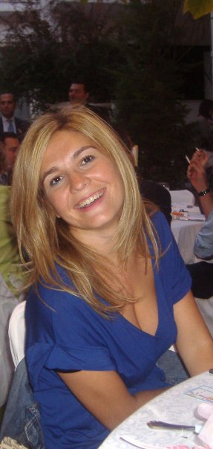
Ελπίδα Στράτου

